

Miguel Ángel Rodríguez Lapuerta

Wanda Cruzado Galván

1. **Resumen**

Este proyecto consiste en una web responsive con conexión a una base de datos online gestionada por un servidor propio, dicha web tiene como tema la belleza, es decir, es una web para contratar servicios relacionados con el cuidado personal.

Esta web tiene dos opciones de usuario, una de las empresas que quieren ofrecer sus servicios y los clientes que quieren contratarlos. Los tipos de locales disponibles son: peluquerías, barberías, estética, instalaciones para manicuras y pedicuras y de maquillaje.

Cada uno de los tipos de establecimientos tendrá una serie de servicios disponibles, contratables y con posibilidad de pago en dicha web. Los servicios pueden reservarse y modificarse, también se podrá seleccionar al trabajador con el cual quiere ser atendido. La forma de pago puede ser efectivo en tienda o con tarjeta desde la web.

En cuanto a la edición de datos, por un lado, las empresas podrán gestionar sus servicios, ofertas, trabajadores y tags para ser encontrados, por otro los clientes podrán editar sus reservas y datos.

1. **Abstract**

This project consists of a responsive web with connection to an online database managed by a server of its own, this web has beauty as a theme, that is, a web to contract services related to personal care.

This website has two user options, one of the companies that want to offer their services and the customers who want to hire them. The types of premises available are: hairdressers, barbershops, aesthetics, manicure and pedicure facilities, and makeup.

Each type of establishment will have a series of services available, contractible, and with the possibility of payment on the website. The services can be reserved and modified, also the customer can select the worker with whom he wants to be cared for. The method of payment can be cash in-store or with a card from the web.

As for data editing, on the one hand, companies will be able to manage their services, offers workers and tags to be found, on the other hand, customers will be able to edit their reservations and data.

1. **Índice de capítulos**

**1.** Resumen1

**2.** Abstract2

1. Introducción7
2. Objetivos8
   1. Logrados8
      1. Desde la vista del cliente8
      2. Desde la vista del dueño del local8
   2. No logrados9
      1. Desde la vista del cliente9
      2. Desde la vista de la empresa9
   3. Extra9
   4. Descartados9
3. Idea de negocio10
4. Análisis estratégico DAFO13
   1. Debilidades13
   2. Amenazas13
   3. Fortalezas13
   4. Oportunidades13
5. Fuentes de financiación14
6. Marketing15
   1. Producto15
   2. Precio15
   3. Beneficios16
   4. Publicidad17
7. Estado actual del problema18
8. Solución propuesta19
   1. Análisis de requisitos19
   2. Tecnologías que se usan20
   3. Modelos21
      1. Diagrama de casos21
      2. Diagrama de BBDD27
   4. Implementación28
   5. Experimentación29
   6. Requisitos de funcionamiento33
   7. Conclusiones35
   8. Opinión personal36
9. Trabajos futuros37
10. Bibliografía38
11. Anexos39
    1. Manual de instalación39
    2. Manual de uso46
    3. Solución de posibles errores47

1. **Índice de tablas**

* Recomendación de uso11
* Necesidades de usuarios12
* Soporte en navegadores34

1. **Índice de imágenes**

* Crear cuentas21
* Realizar reservas21
* Crear servicio21
* Crear oferta22
* Añadir trabajador22
* Eliminar servicio u oferta22
* Despedir trabajador23
* Modificar perfiles23
* Añadir tags23
* Añadir comentario24
* Comunicarse con los desarrolladores web24
* Crear cuenta VIP25
* Convertir cuenta estándar a VIP25
* Convertir cuenta VIP a estándar25
* Guardar un local a favoritos26
* Borrar un local de favoritos26
* Diagrama de la base de datos27
* Carpeta de beyondBeauty33
* Carpeta de beauty_server33
* Descargar Node.js39
* Ejecutable de Node.js40
* Términos de Node.js40
* Guardar Node.js en carpeta41
* Carpetas de Node.js42
* Descarga de herramientas de Node.js42
* Versión de Node.js43
* Página de Angular Cli44
* Instalar Angular Cli44
* Versión de Angular Cli45
* Iniciar servidor46
* Iniciar página web46
* Cambiar permisos47
* Ejecutar npm i47

1. **Introducción**

En esta memoria hablaremos sobre la página web Beyond Beauty, centrándonos en:

* Objetivos: en este punto hablamos sobre los objetivos logrados, no logrados y adicionales (no contemplados en la propuesta de proyecto).
* Estado actual del problema: hablamos sobre las fallas que hemos visto en muchas páginas web y el como la nuestra las supera añadiendo más servicios y funcionalidades.
* Análisis de requisitos: las tecnologías necesarias para hacer funcionar la página web.
* Tecnologías que se usan: lista de lenguajes y tecnologías que usadas para la creación de este proyecto.
* Modelos: diagrama de casos y diagrama de clases de la BBDD.
* Implementación: instalaciones requeridas para hacer funcionar la página web.
* Experimentación: diario de errores y soluciones en una línea temporal.
* Requisitos de funcionamiento: todo lo necesario para ejecutar correctamente tanto la web como el servidor.
* Conclusiones: ideas generales del desarrollo del proyecto y nuestra opinión personal sobre el transcurso del planteamiento y ejecución del mismo.
* Trabajos futuros: proyectos futuros para optimizar y mejorar la página web.
* Bibliografía: lista de enlaces y fuentes donde se sacó información para la creación de este proyecto.
* Manual de instalación: tutorial para descargar e instalar todo lo necesario para hacer funcionar la web y servidor.
* Manual de uso: pasos para arrancar la web.
* Solución de posibles errores: lista de errores y soluciones en caso de tener un problema a la hora de encender la web y el servidor.

1. **Objetivos**
   1. **Objetivos logrados:**
      1. Desde la vista del cliente
         1. Poder concretar citas en el servicio seleccionado.
         2. Tener libertad de elegir el servicio deseado, el trabajador que realice dicho servicio, fecha, hora y método de pago.
         3. Tener acceso a una lista de ofertas y poder visualizar todas.
         4. Tener acceso a la información del local.
         5. Poder comentar y puntuar las empresas.
         6. Tener acceso a una lista de servicios ordenada e intuitiva.
         7. Disponer de ayuda (FAQ) en caso de tener una duda sobre el uso de la web.
         8. Sistema de puntos para conseguir cupones.
         9. Agregar a favoritos a las empresas que más te gusten
         10. Tarifa premium.
      2. Desde la vista del dueño del local
         1. Poder crear servicios y personalizarlos a su gusto.
         2. Poder añadir ofertas.
         3. Poder añadir trabajadores e introducir sus datos.
         4. Posibilidad de eliminar servicios, ofertas y trabajadores.
         5. Poder modificar los datos de su empresa mediante su perfil.
         6. Disponer de ayuda en caso de tener una duda acerca de la web y su funcionamiento.
   2. **Objetivos no logrados:**
      1. Desde la vista del cliente:
         1. Acceso de los horarios de los trabajadores, así como sus vacaciones.
      2. Desde la vista de la empresa:
         1. Sistema de ofertas por tiempo limitado (que una oferta desaparezca llegado la fecha límite).
   3. **Objetivos extra:**
      1. Poder guardar al usuario y empresa en una BBDD.
      2. Poder mantener la sesión iniciada y cerrar sesión.
      3. Poder modificar su usuario con total libertad desde su perfil.
      4. Poder modificar sus servicios, ofertas y trabajadores.
      5. Cancelar una reserva ya concretada.
      6. Añadir tags en el local para poder ser encontrados a la hora de buscar un servicio.
      7. Visualizar las reservas hechas por los clientes (desde el perfil del local).
      8. Posibilidad de tener contacto con los desarrolladores.
      9. Disponer de una BBDD online.
      10. Realizar consultas a tiempo real.
   4. **Objetivos descartados (por carecer de sentido) *:**
      1. Agregar a clientes como amigos.

**\*** El objetivo principal de nuestra web son las reservas, es decir, la comunicación empresa-cliente, por ello hemos decidido eliminar la comunicación cliente-cliente por desviarse de la función principal de nuestra web.

1. **Idea del negocio**

Beyond Beauty es una página web dedicada a la estética y cuidados personales donde, por parte del cliente, podrás reservar servicios ofrecidos por distintas empresas dedicadas al cuidado personal, ya sea, peluquerías, barberías, etc. Además de tener acceso a toda la información de dichos servicios y empresas.

Por parte de la empresa podrás ofrecer tus servicios y ofertas con libertad y modificarlos a su gusto, y a su vez introducir, modificar y/o eliminar los datos de sus empleados.

Nosotros decidimos realizar esta página web con la intención de ofrecer servicios y realizar reservas de una manera sencilla y cómoda y, al ser vía online, desde cualquier parte.

Además, queremos promocionar esta página web a todas las empresas posibles para revolucionar la forma en la que se realizan actualmente las reservas.

Nuestra página web ofrece varios servicios, estos son:

* Reserva de los servicios ofrecidos por las empresas (barbería, peluquería, etc).
* Ofrecer información sobre las empresas, servicios, ofertas y trabajadores.
* Ofrece la posibilidad de gestionar su empresa a su gusto, puede crear sus servicios y ofertas y modificarlos con libertad, además de poder “contratar” y “despedir” a sus trabajadores.
* Existe un amplio rango de usuarios que pueden usar esta página web, pero también los hay de personas que no es recomendable.

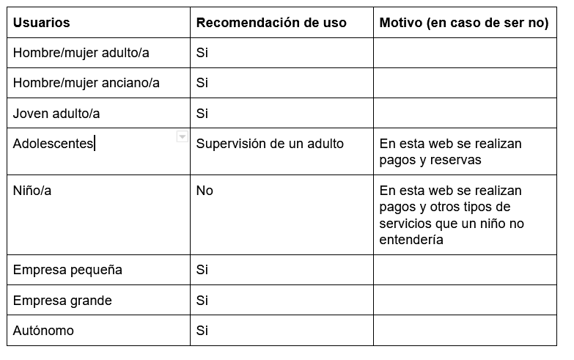

*Recomendación de uso*

* Esta página web cubrirá un gran número de necesidades, tanto si eres cliente como empresa.

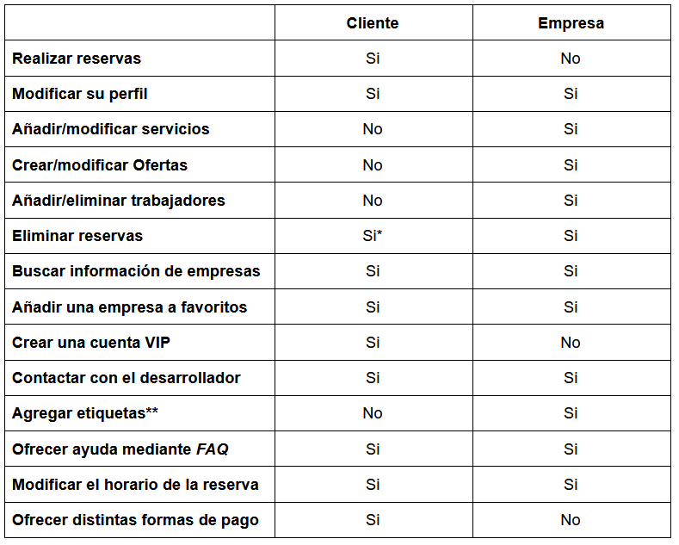

*Necesidades de usuarios*

**\*** El cliente puede cancelar las reservas pagadas en efectivo, pero las reservas pagadas con tarjeta solo las podrá cancelar la empresa (reembolsando el dinero al cliente).

** Posibilidad de usar *tags* para facilitar la búsqueda de la empresa mediante el buscador de servicios.

1. **Análisis estratégico (DAFO)**
   1. **Debilidades:**
      1. Aplicación poco promocionada, pocas empresas conocen esta app.
      2. Experiencia limitada en campos de programación y marketing.
      3. Desconfianza en el uso de las nuevas tecnologías a la hora de reservar los servicios.
   2. **Amenazas:**
      1. Otras empresas realicen cambios en su web, ofreciendo reservas online en lugar de solo información de las mismas.
   3. **Fortalezas:**
      1. Servicio novedoso e innovador, pocas empresas ofrecen reservas online.
      2. Gran libertad a la hora de ofrecer los servicios y ofertas.
      3. Facilidad de uso.
      4. Servicio de ayuda amplio.
      5. Posibilidad de contacto con el desarrollador en caso de duda o sugerencia.
      6. Amplio catálogo de servicios.
      7. Oportunidades:
      8. Al ser una aplicación hecha con tecnologías actuales, es fácil actualizar o reparar la misma.
      9. Posibilidad de aumentar los servicios ofrecidos en el buscador de la app.
      10. Realizar promociones o eventos temporales en un futuro.
      11. Actualizar la interfaz del usuario (empresa o cliente) para una mayor comodidad.
      12. Oportunidad de subir la app a la red y así ser más conocida.
   4. **Oportunidades:**
      1. Al ser una aplicación hecha con tecnologías actuales, es fácil actualizar o reparar la misma.
      2. Posibilidad de aumentar los servicios ofrecidos en el buscador de la app.
      3. Realizar promociones o eventos temporales en un futuro.
      4. Actualizar la interfaz del usuario (empresa o cliente) para una mayor comodidad.
      5. Oportunidad de subir la app a la red y así ser más conocida.
2. **Fuentes de financiación**

Para la financiación de esta aplicación, en un principio usaremos el *Crowdfunding*, es decir, recibir donaciones y/o subvenciones de personas y/o empresas interesadas en este proyecto. Para un futuro, al tener más empresas usando nuestra aplicación, dejaremos de lado el *Crowdfunding* para pedirles a las empresas un porcentaje de los beneficios recaudados gracias a nuestra web, además de las tarifas VIP de los clientes.

En cuanto a los gastos, en un principio tendremos que pagar una comisión del 5% o 10% debido al *Crowdfunding*, además de tener que pagar el dominio y servidor de la web. En un futuro, al dejar de lado el *Crowdfunding,* solo tendremos que preocuparnos del gasto del dominio y servidor de la web.

En todos los casos se deberá pagar los impuestos del estado.

1. **Marketing**
   1. **Producto**

Nuestra aplicación posee distintos productos, diferenciado en tres niveles:

* Producto básico: este se refiere a las reservas hechas por los clientes.
* Producto añadido: este se refiere a las tarifas premium que ofrecemos a los clientes que quieran más ventajas a la hora de reservar un servicio, estos beneficios incluyen:
  + Descuentos extra en cada reserva.
  + Mayor acumulación de puntos en cada reserva.
  + Posibilidad de duplicar el uso de los cupones de descuento.
* Producto ampliado:
  + Posibilidad de cancelar o cambiar el horario de una reserva.
  + Posibilidad de contratar o cancelar la suscripción VIP en cualquier momento.
  1. **Precio**

En base a la demanda del uso de nuestra aplicación el precio variará según:

* El precio de las cuentas VIP variará según la demanda de estas, es decir, cuando la demanda sea menor, el precio de esta bajará, asimismo, cuando la demanda suba, el precio aumentará proporcionalmente.
* El impuesto de empresas* variará según la cantidad de empresas asociadas y los servicios ofrecidos por ellas, además de los beneficios que reporten. Mayor sea el beneficio recaudado, mayor será el impuesto.

* Porcentaje de beneficios recaudados debido a las reservas de las empresas.

* 1. **Beneficios**

Porcentaje de beneficios recaudados debido a las reservas de las empresas.

* En cuanto a la utilidad:
  + **Utilidad de lugar**: la aplicación estará en internet, por lo tanto, estará disponible en cualquier sitio con conexión a internet.
  + **Utilidad de cantidad**:en nuestra aplicación podrás realizar las reservas que necesites, sin limitaciones.
  + **Utilidad del momento**: nuestra aplicación podrá realizar la reserva en cualquier momento.
* En cuanto al canal de distribución:
  + **Canal directo**: ofrecemos los servicios directamente a las empresas y clientes, sin que haya intermediarios.
* En cuanto a las funciones:
  + **Función de disponibilidad**: el cliente puede realizar la reserva cuando lo vea necesario.
  1. **Publicidad**

En cuanto a la comunicación, existen diferentes actividades que llevaremos a cabo:

* Nuestra web, al estar en internet no ofrecemos una venta directa de los servicios, solo la reserva de estos.
* En cuanto a la publicidad, las empresas que contratan nuestro servicio de reservas dispondrán de tarjetas publicitarias de nuestra web y las mostrarán en su establecimiento. Para así captar la atención de un público potencial.
* Nuestra publicidad es informativa ya que nosotros damos a conocer nuestro producto únicamente con las tarjetas publicitarias.
* Nuestra publicidad es sin coste, ya que nosotros realizamos videos publicitarios gratuitos en los que mostramos las ventajas de nuestro servicio web.
* En cuanto a la promoción de ventas, nuestra web contiene cupones de descuento y tarifas premium, además de sorteos y promociones temporales.
* En el marketing digital:
  + Mejoraremos nuestro posicionamiento en los buscadores.
  + Haremos sorteos en redes sociales y promociones para publicitar nuestra web.
  + Los usuarios pueden compartir nuestra web en redes sociales para optar a cupones adicionales.
* En el marketing de contenidos:
  + En nuestras redes sociales habrá videos publicitarios, tutoriales y recomendaciones de empresas.
  + En cada empresa hay un apartado de comentarios, para que los clientes puedan dar su opinión sobre dicha empresa.
* Tenemos bastantes herramientas de publicidad online:
  + Ofrecemos videos online en nuestras redes sociales sobre la web, su funcionamiento y su contenido.
  + Disponemos de redes sociales donde subiremos todo tipo de contenido sobre la web, sorteos, promociones, etc.
  + Además, disponemos de un servicio de atención al cliente tanto en las redes sociales como en la propia web.

1. **Estado actual del problema**

* En muchas páginas web sólo proporcionan información de sus servicios e incluso muchas no se ven los precios de dichos servicios. Nuestra web en cambio ofrece la posibilidad de mostrar precios, información y posibilidad de realizar reservas.
* La mayoría de las páginas de cuidado personal solos se centran en un servicio específico (peluquería, barbería…), nuestra página web engloba diferentes tipos, ordenadas por categorías y subcategorías.

* A diferencia de otras webs que se centran en un local específico, la nuestra ofrece los servicios de gran variedad de locales, independientemente del tipo de servicio ofrecido.
* En muchas webs de belleza, la elección del trabajador no está disponible, en cambio, en nuestra web se puede elegir a gusto del cliente.

1. **Solución propuesta**
   1. **Análisis de requisitos:**

En este proyecto hemos usado una gran cantidad de lenguajes y tecnologías, pero sus requisitos se resumen en:

* Tener descargado e instalado Node.js.
* Tener descargado e instalado Angular Cli.
* Disponer de un ordenador de sobremesa o portátil.
* Disponer de una conexión a internet estable.
* Disponer de un navegador actualizado.
* Poder ejecutar scripts en la consola de comandos.
* Ya que la web no está en la nube y se tiene que ejecutar mediante una consola de comandos, es necesario un conocimiento básico de informática.

Para cualquier tipo de duda, leer los manuales de instalación.

* 1. **Tecnologías que se usan:**

En este proyecto hemos usado:

* Node.js: es un entorno de ejecución de JavaScript, ideado para crear aplicaciones online.
* Angular Cli: Angular es un framework diseñado para el desarrollo de aplicaciones web, este framework posee una interfaz (Cli) diseñada para la puesta a punto y mantenimiento de dicha página web.
* MongoDB: es una base de datos basada en documentos y con posibilidad de uso online.
* Mongoose: librería capaz de usar MongoDB en Node.js.
* Express: librería para realizar la infraestructura de la web/servidor para Node.js
* CORS:  intercambio de recursos entre la web y el servidor mediante peticiones HTTP.
* HTML: lenguaje de mercado para el desarrollo de páginas web.
* SCSS: combinación de SASS y CSS, permite un uso de estilos amplio y menos estricto que SASS.
* TypeScript: lenguaje de programación de primer nivel, libre y de código abierto. Usado para desarrollar aplicaciones JavaScript que se ejecutan desde el lado del cliente o el servidor.
* JavaScript: lenguaje ligero e interpretado, orientado a objetos con funciones de primera clase, conocido como el script de las páginas web, también usado en entornos sin navegador como node.js.
* Angular Material: un módulo para AngularJS que permite implementar diseños basados en Material Design (una librería de estilos).
* Bootstrap: es un kit de herramientas de código abierto para desarrollar rápidamente con HTML, CSS y JS, con componentes precompilados.
  1. **Modelos**
     1. 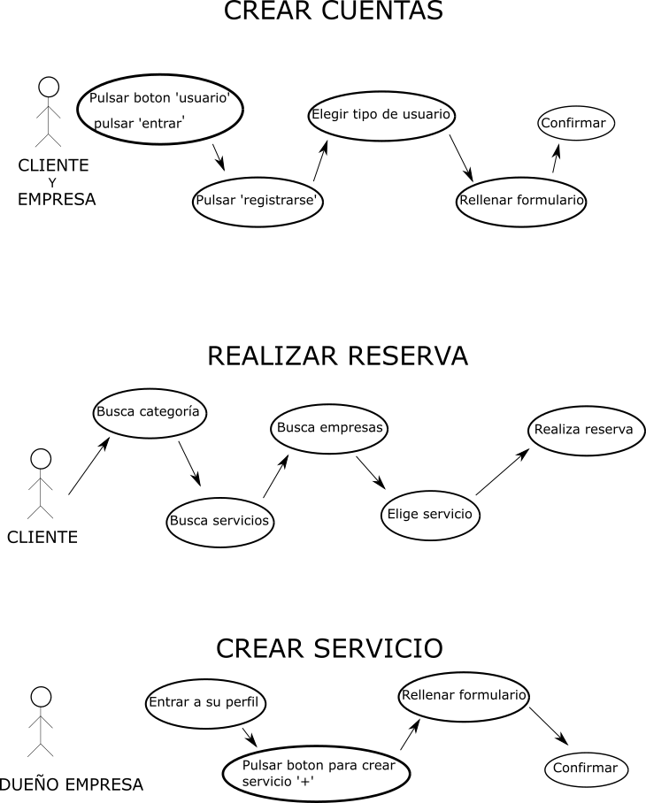Diagramas de caso:

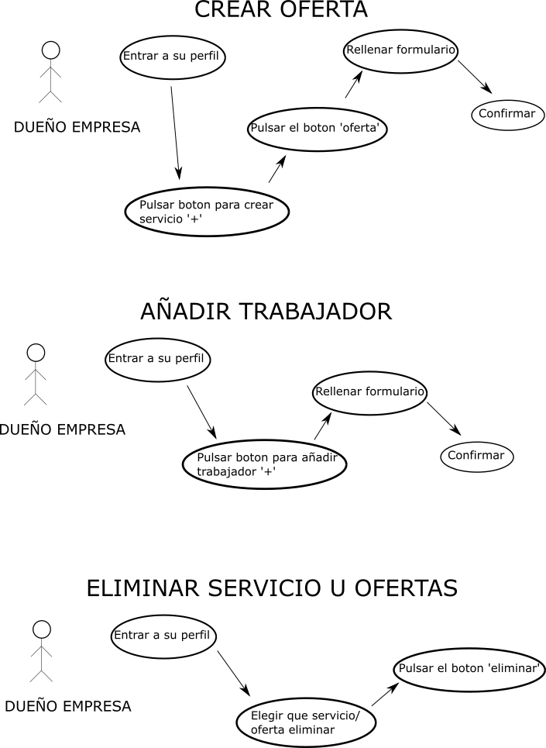 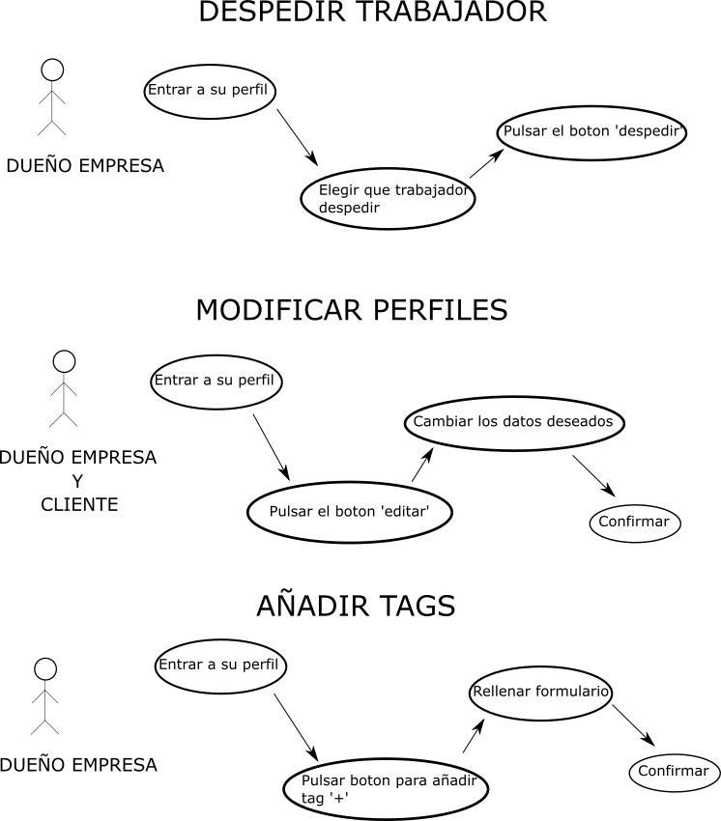 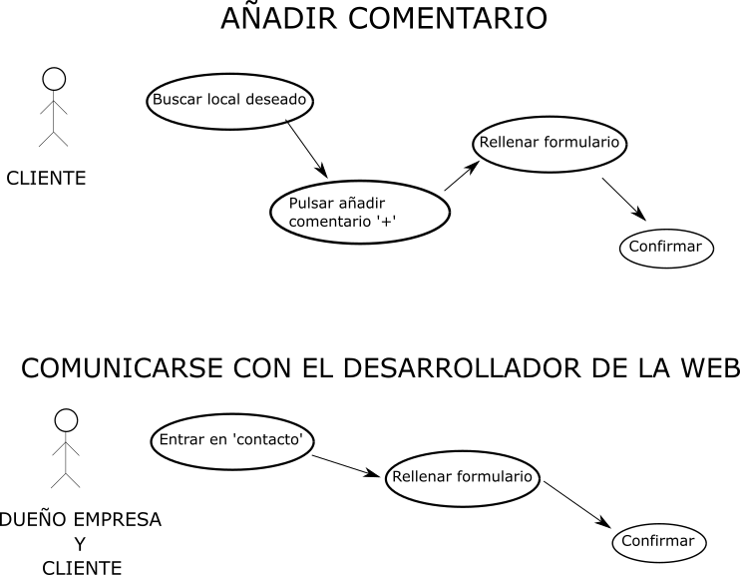 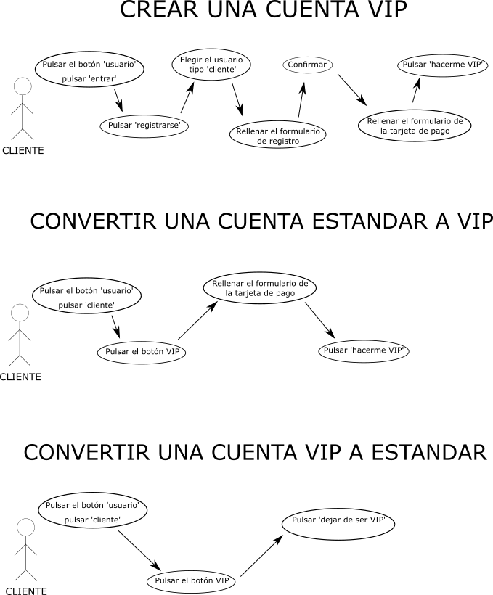 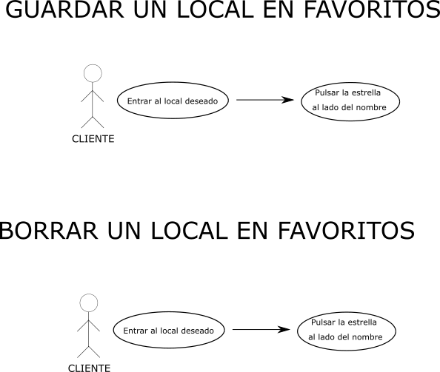

* + 1. Diagrama de la BBDD:

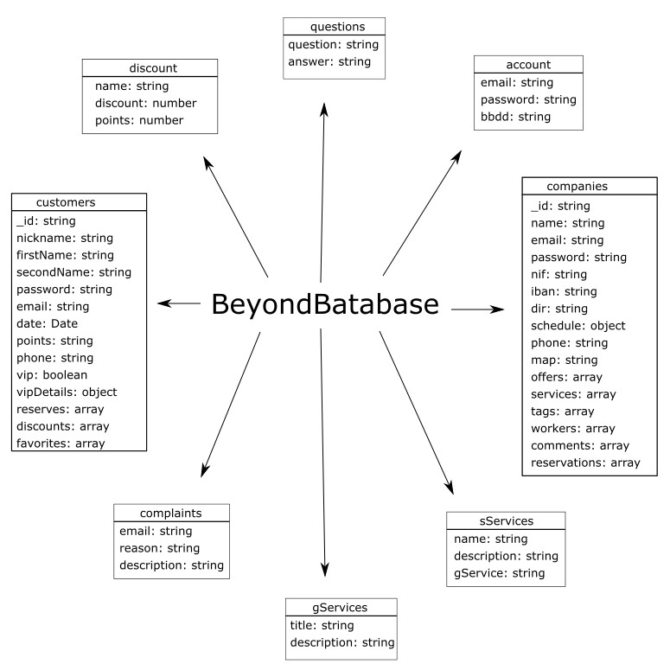

* 1. **Implementación**

Este proyecto ha sido creado con las siguientes tecnologías:

* Node.js: lleva a cabo las descargas e instalaciones de todas las tecnologías, es la estructura base de este proyecto.
* Angular Cli: tecnología usada para la creación de la estructura de la página web, encargada de gestionar los lenguajes HTML, SCSS y TypeScript.
* Express: encargado de crear la estructura del servidor de este proyecto.
* CORS: encargado de gestionar las peticiones HTTP entre

servidor-web / web-servidor.

* Mongoose: encargado de iniciar, crear y gestionar la base de datos del proyecto.
* Angular Material: librería encargada de proporcionar estilos a la página web.
* Bootstrap: librería encargada de proporcionar estilos y estructuras para la web.

En conclusión, son necesarias las siguientes instalaciones para el correcto funcionamiento de la web:

* Instalación desde su respectiva página web:
  + Node.js
* Instalaciones necesarias desde la consola de Node.js*:
  + Express
  + CORS
  + Mongoose
  + Angular Cli
  + Angular Material
  + Bootstrap

* Los proyectos ya implementan estas tecnologías, solo es necesario instalar *node_modules* (leer los manuales de instalación para más información).

* 1. **Experimentación:**

4 de abril:

* Problema: fallo en la implementación de los módulos.
* Solución: declarar todos los módulos en *module.ts.*

8 de abril:

* Problema: fallo en el enrutamiento.
* Solución: importar el módulo *appRoutingModule.*

9 de abril:

* Problema: fallo total en el servidor.
* Solución: búsqueda de información y pruebas mediante *console log*

10 de abril:

* Problema: fallo a la hora de guardar datos en componente *login*.
* Solución: revisión del método mediante *console log.*

13 de abril:

* Problema: fallo en hojas de estilo.
* Solución: algunas hojas de estilo se cambiaron de SCSS y SASS, hicimos cambios en la extensión de esas hojas y en la declaración de su TypeScript.

11 de abril - 14 de abril:

* Problema: fallo a la hora de usar Mongoose.
* Solución: búsqueda de información y pruebas mediante *console log* y peticiones/respuestas al servidor.

14 de abril:

* Problema: las cartas de Bootstrap no se colocan de manera correcta.
* Solución: cambiar las cartas de Bootstrap a las cartas de Angular Material importando los materiales necesarios de Angular Material.

17 de abril:

* Problema: fallo en la estructura de los *div* y formularios del componente *login.*
* Solución: cambios en su hoja de estilos y creación de más etiquetas *div*.

19 de abril:

* Problema: fallo a la hora de guardar el usuario empresa/cliente en la BBDD.
* Solución: cambio de los métodos, uso de *console log* y muchas llamadas al servidor.

20 de abril:

* Problema: fallo en la conexión con Mongo Atlas (BBDD online).
* Solución: búsqueda de información y pruebas de conexión.

21 de abril:

* Problema: fallo en la imagen de fondo de la página web.
* Solución: configuración de componentes internos de Angular y cambio de hojas de estilo de toda la web.

22 de abril:

* Problema: faltaban datos de la BBDD en la clase *company.*
* Solución: cambios en la clase *company* tanto en la página web como en el servidor, en el HTML del componente *company* modificando sus formularios.

24 de abril:

* Problema: fallo a la hora de leer la BBDD para sacar la información de FAQ
* Solución: sin solución, se pasó a colocar todas las preguntas en el propio HTML.

25 de abril:

* Problema: cartas del componente *servicios específicos* descuadradas.
* Solución: cambios en la hoja de estilo para cuadrar las cartas.

28 de abril:

* Problema: descuadre de los botones en distintos navegadores (Chrome y Firefox).
* Solución: cambio en las hojas de estilos y HTML cambiando su estructura por completo.

29 de abril:

* Problema: descuadre de las cartas del componente *servicios específicos*.
* Solución: cambio en la hoja de estilo.

2 de mayo:

* Problema: fallo al usar JQuery.
* Solución: búsqueda de información y cambios en el HTML y TypeScript.

5 de mayo:

* Problemas:
  + Fallo en las fotos de los servicios básicos, no se alinean correctamente con su capa adyacente.
  + El fondo hace que sea difícil de leer el contenido.
* Solución: editar las fotos usadas, cambiar el CSS de las mismas y cambiar la estructura HTML de la capa que contiene las imágenes.

7 de mayo:

* Problema: estructura de las capas con imágenes o flotadas en distintos navegadores.
* Solución: cambiar parte estructura HTML y código SCSS.

9 de mayo:

* Problema: fallo a la hora de borrar las reservas pagadas con tarjeta.
* Solución: el fallo estaba en el TypeScript, el código para identificar la reserva no se guardaba.

11 de mayo:

* Problema: fallo a la hora de guardar los cupones.
* Solución: fallo en la estructura de la BBDD.

18 de mayo:

* Problema: fallo a la hora de validar el contenido introducido por el usuario.
* Solución: revisión exhaustiva de los validadores.
  1. **Requisitos de funcionamiento:**

Ya que esta página web no está en la nube, es necesario tener descargado e instalado Node.js y Angular Cli.



*Iconos de tecnologías*

Es necesario tener una conexión a internet estable para establecer conexión con la BBDD online.

Para hacer funcionar la web es necesario tener un navegador actualizado.

* Si ya tienes instalado Node.js y Angular Cli, debes iniciarlos en una consola de comandos (CMD) dentro de sus respectivas carpetas.



*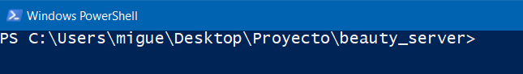 carpeta de beyondBeauty*

*carpeta de beauty_server*

* 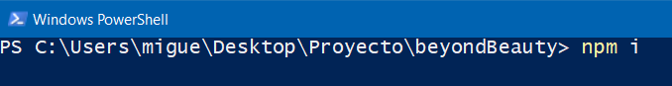Si los archivos de la web o servidor no tienen la carpeta *Node_modules* es necesario instalarla escribiendo *npm i* en una consola de comandos.

*ejecutar npm i*

* Para poner en funcionamiento la web, se debe escribir *ng serve -o*, para iniciar el servidor *node server.js*.

*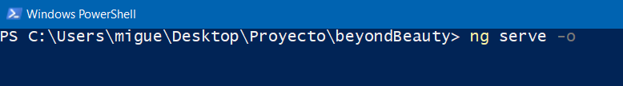 ejecutar página web*

*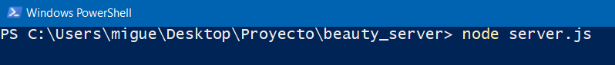ejecutar servidor web*

* Para el uso correcto de la web, es necesario que ni la consola de comandos de la web ni del servidor se desconecten, ya que, si uno se desconecta, afectará de manera grave al funcionamiento de la página web.

Beyond Beauty es soportada en los siguientes navegadores:

|  |  |  |
| --- | --- | --- |
| Navegador | Funciona correctamente | Aplicación responsive |
| Google Chrome | Si | Si |
| Mozilla Firefox | Si | Si |
| Opera | Si | Si |
| Microsoft Edge | No | No |
| Internet Explorer | No | No |

*Soporte en navegadores*

* 1. **Conclusiones**

Beyond Beauty es la web ideal para la reserva de servicios de belleza y cuidado personal, además de estar equipada con gran cantidad de información sobre los servicios ofrecidos u ofertas. Es más, ofrece la posibilidad de poder comunicarte con las empresas u ofrecer tu opinión sobre estas.

Esta web de servicios no se necesita gran conocimiento sobre informática o programación, por lo tanto, gran cantidad de personas no tendrán ningún problema a la hora de navegar por Beyond Beauty, y, si llegase el caso de tener una duda, tienen a su disposición una serie de preguntas/respuestas para aclarar dichas dudas e incluso poder comunicarse directamente con los encargados de la web.

En resumen, si necesitas un servicio para el cuidado y belleza personal, no dude en visitar Beyond Beauty.

* 1. **Opinión personal**

Con el tiempo que invertimos este proyecto nos hemos dado cuenta de la complejidad y tiempo necesario para crear una página web funcional y detallada, además de la creación de un servidor que lleve a cabo el trabajo “pesado”, la BBDD juega un papel muy importante a la hora de realizar cualquier tipo de web.

A su vez, nos dimos cuenta de la importancia de formarse en las tecnologías y planificar los procesos antes de empezar a desarrollarlos, para así tener el conocimiento suficiente para llevarlos a cabo correctamente, de la manera más óptima posible según los conocimientos adquiridos y saber solucionar los problemas que vayan surgiendo en el transcurso del proyecto.

También del valor de las copias de seguridad, en nuestro caso hechas a través de GitHub, para así llevar un historial del progreso y los errores, pero sobretodo tener una forma de poder regresar atrás de ser necesario por un error o simplemente porque los cambios no fueron óptimos.

1. **Trabajos futuros**

Poder subir las fotos desde tu ordenador para cambiar la foto de perfil de usuario, el servicio o el trabajador. Para así posteriormente poder editar todos los perfiles con las fotos, también los locales y servicios que aparecen con fotos por defecto, aunque preparamos dichas fotos en la estructura para solo tener que implementar el código necesario para editarlas al subirlas a la base de datos de la web.

Enviar correos de confirmación a los clientes después de reservar un servicio o modificarlo, además de una detallada factura si han decidido pagarlo online.

Poder realizar sorteos para ganar servicios totalmente gratuitos.

Poder realizar promociones temporales, por ejemplo, cuidado total del pelo en temporada de bodas o eventos importantes.

Enviar correos de confirmación a las empresas cuando uno de sus servicios haya sido reservado y/o algún cliente haya escrito un comentario en su local. También recibirán un correo cuando un servicio o trabajador haya sido modificado o borrado/despedido.

Poder acceder a la web de forma online sin necesidad de descargar e instalar nada.

1. **Bibliografía**

Para conocer mejor los lenguajes que íbamos a usar en nuestro proyecto:

<https://openwebinars.net/>

<https://www.youtube.com/>

Para saber arreglar errores y resolver dudas de como se hacía algo en concreto aplicado al desarrollo de nuestra aplicación:

<https://getbootstrap.com/>

<https://angular.io/start>

<https://www.w3schools.com/>

<https://material.angular.io/>

<https://es.stackoverflow.com/>

<https://docs.mongodb.com/manual/>

<https://developer.mozilla.org/es/>

<https://mongoosejs.com/>

Páginas para la descarga de los elementos necesarios para el correcto funcionamiento de la página web:

<https://cli.angular.io/>

<https://nodejs.org/es/>

Para subir la base de datos online:

<https://www.mongodb.com/cloud/atlas/>

Para compartir el trabajo y tener una copia de seguridad constante del proyecto:

<https://github.com/>

Repositorio de nuestro proyecto:

<https://github.com/mangel1300/ProyectoBeyond>

1. **Anexos**
   1. **Manual de instalación**

Para poner en funcionamiento Beyond Beauty es necesario seguir una serie de pasos:

1. Node.js:
   1. 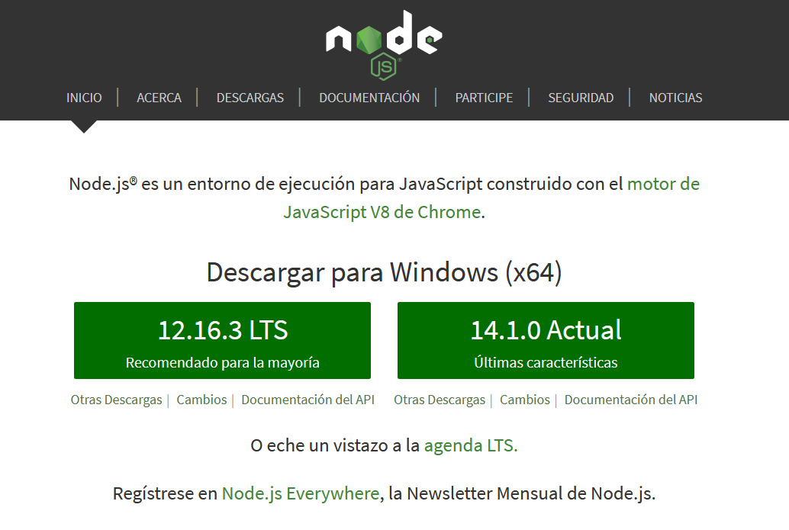Primero de todo necesitamos entrar en <https://nodejs.org> y descargar la versión recomendada.

*Descargar Node.js*

* 1. 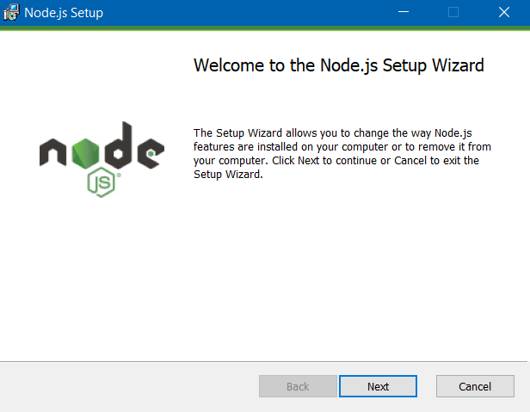Una vez descargado, abrimos el ejecutable y nos saldrá esta página.

*Ejecutable de Node.js*

* 1. Aceptamos los términos y condiciones.

*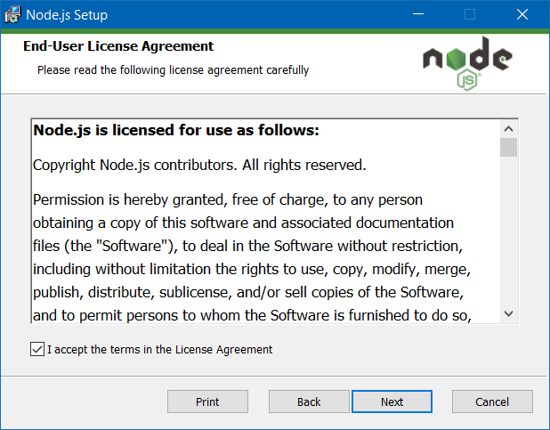 Términos y condiciones de Node.js*

* 1. Elegimos la carpeta donde se guardará toda la configuración de Node.

*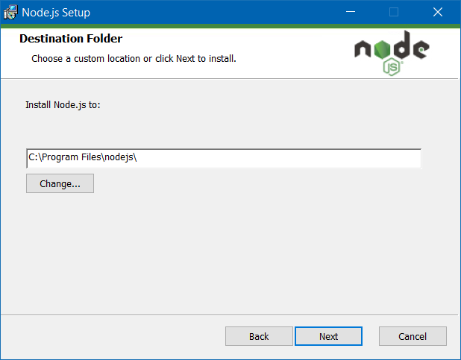Guardar Node.js en carpeta*

* 1. 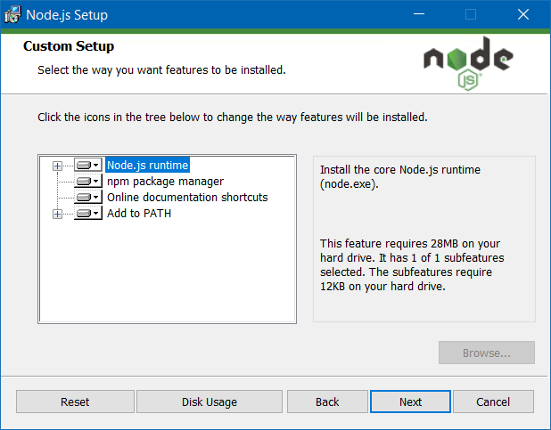En la siguiente pestaña se mostrará los nombres de las carpetas que se van a crear, recomendamos no tocar nada e ir al siguiente paso.

*Carpetas de Node.js*

* 1. 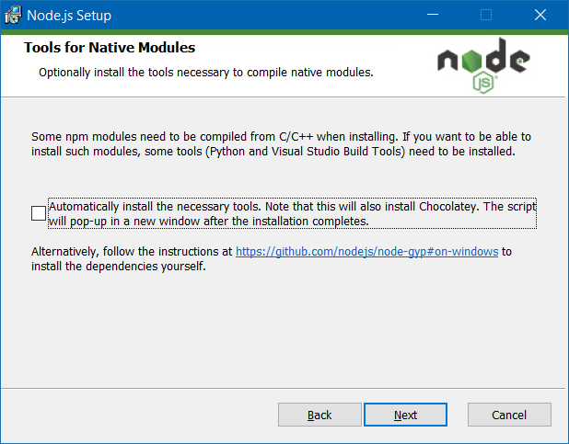Para el uso de esta aplicación web no es necesario descargar las herramientas.

*Descarga de herramientas de Node.js*

* 1. Finalmente, para descargar node pulsamos el botón *instalar.*
  2. 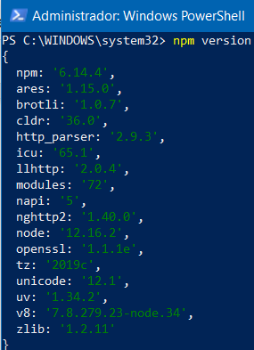Para comprobar que node se ha descargado con éxito, escribimos *npm versión* y saldrá todas las versiones descargadas.

*Versión de Node.js*

1. Angular Cli.
   1. 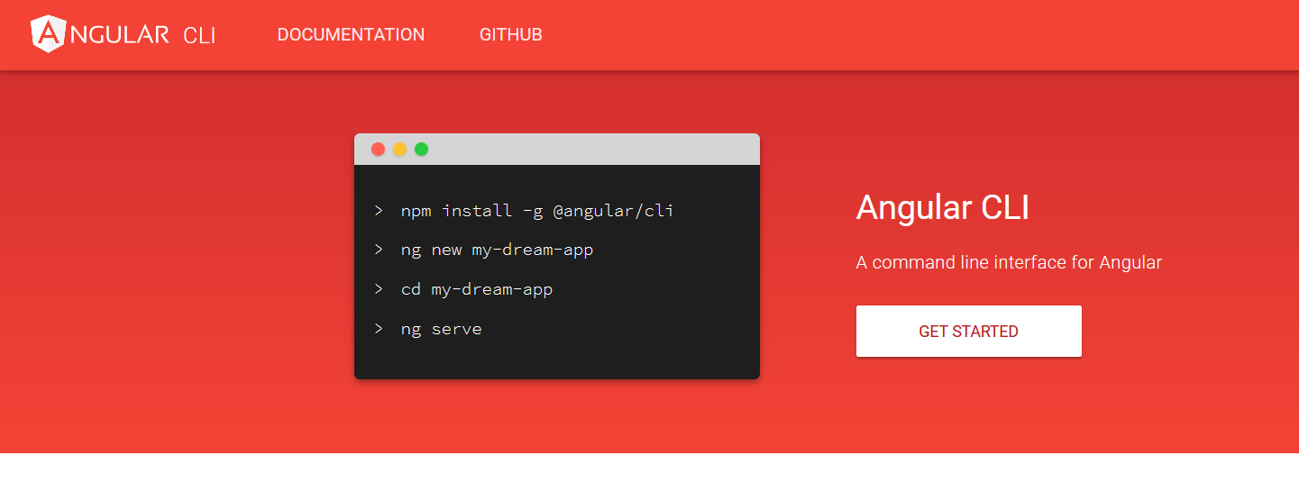Entramos en https://cli.angular.io

*Página Angular Cli*

* 1. Para la descarga e instalación de Angular, es necesario abrir una consola de comandos con permisos de administrador y escribir: npm install - g @angular/cli
  2. 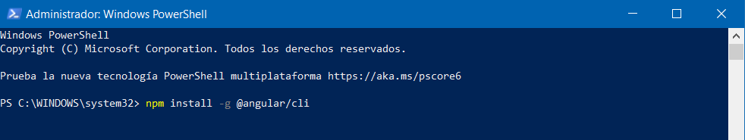Por último, esperar a que todos los paquetes de angular se descarguen.

*Instalar Angular Cli*

* 1. 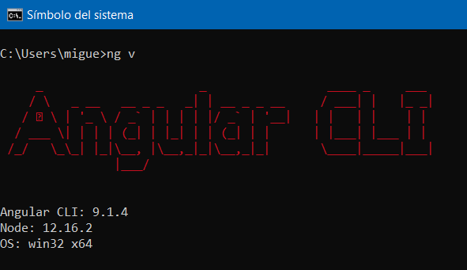Para comprobar si la descarga se ha realizado con éxito, escribimos ng v (se ha usado otra consola de comandos ya que con Powershell no se ve bien)

*Versión de Angular Cli*

Ya tenemos todo lo necesario para que tanto la web como el servidor funcione, para más información, ver documentación de Node.js y Angular Cli.

* 1. **Manual de uso**

1. Arrancar el servidor
   1. 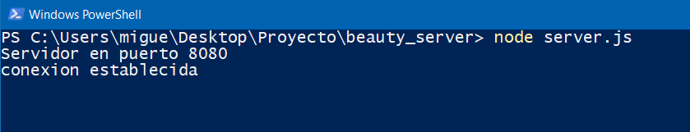En una consola de comandos (cmd o Powershell) y estando en la carpeta *beauty_server*, ejecutar *node server.js*

*Iniciar servidor*

1. Arrancar la página web:
   1. 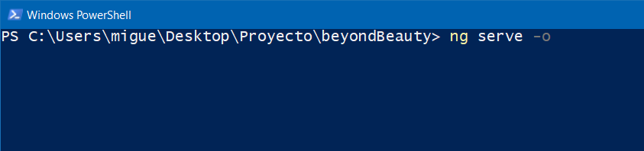En otra consola de comandos, manteniendo abierta la anterior, estando en la carpeta *beyondBeauty*, ejecutar *ng serve -o* (escribir *-o* hará que se abra automáticamente en nuestro navegador).

*Iniciar web*

**16.3. Solución de posibles errores**

* Powershell no me deja ejecutar un script.
  + Es necesario abrir una consola Powershell con permisos de administración y ejecutar *Get-ExecutionPolicy*, esto nos devolverá *Restricted* (Powershell tiene restringido la ejecución de scripts)
  + 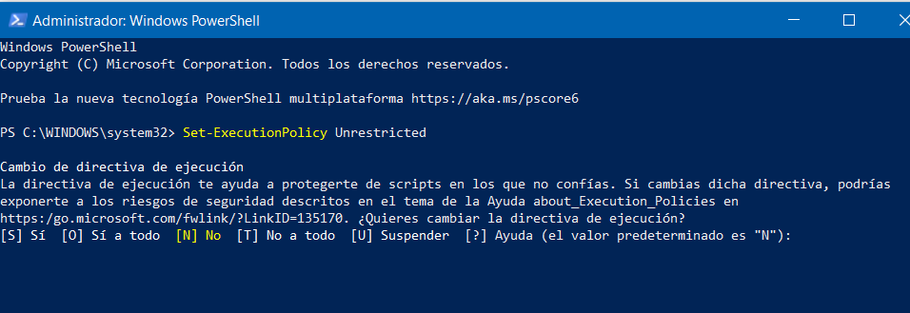Para cambiarla, ejecutamos *Set-ExecutionPolicy Unrestricted* y escribir *S*

*Cambiar permisos*

* Error al ejecutar *node server.js* o *ng serve –o*
  + Comprobar que dentro de las carpetas *beauty_server* y *beyondBeauty* esté la carpeta *node_modules*.
  + 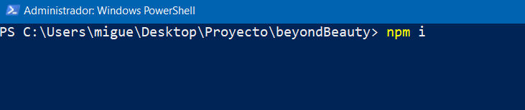En caso de no estar, en una consola de comandos con permisos de administración y estando dentro de dichas carpetas, ejecutar *npm i*

*Ejecutar npm i*

* Error al cargar la página web
  + Comprobar que tanto el servidor como la web están ejecutándose en sus respectivas consolas de comandos.